Załącznik 5 – Wzór oświadczenia eksperta o bezstronności
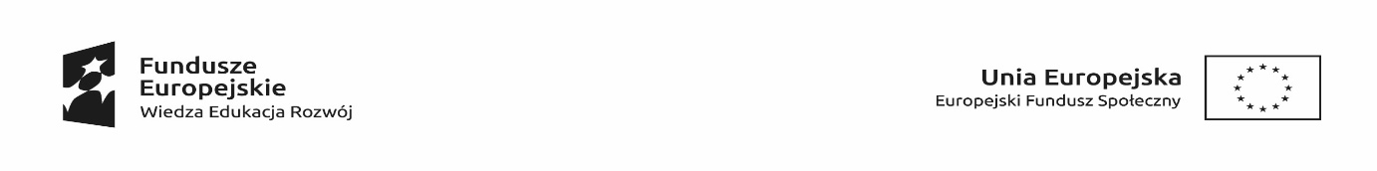
OŚWIADCZENIE EKSPERTA O BEZSTRONNOŚCI
Imię i nazwisko eksperta: | …………………………………………………………………………………………
Instytucja organizująca konkurs: | Ministerstwo Edukacji Narodowej
Numer konkursu: | POWR.02.15.00-IP.02-00-003/20
Oświadczenie odnosi się do relacji eksperta z wszystkimi wnioskodawcami/partnerami biorącymi udział w konkursie/ rundzie konkursu.
POUCZENIE: Oświadczenie jest składane pod rygorem odpowiedzialności karnej za składanie fałszywych zeznań, zgodnie z art. 68a ust. 9 ustawy z dnia 11 lipca 2014 r. o zasadach realizacji programów w zakresie polityki spójności finansowanych w perspektywie finansowej 2014-2020 (Dz. U. poz. 1146 z pózn. zm. ) w zw. z art. 233 § 6 ustawy z dnia 6 czerwca 1997 r. – Kodeks karny (Dz. U. Nr 88, poz. 553, z późn. zm.).
Oświadczam, że nie zachodzi żadna z okoliczności, o których mowa w art. 24 § 1 i 2 ustawy z dnia
14 czerwca 1960 r. - Kodeks postępowania administracyjnego (Dz. U. z 2013 r. poz. 267, z późn. zm.), powodujących wyłączenie mnie z udziału w wyborze projektów tj., że:
- nie jestem wnioskodawcą/parterem ani nie pozostaję z wnioskodawcą/partnerem/-ami w takim stosunku prawnym lub faktycznym, że wynik oceny może mieć wpływ na moje prawa i obowiązki;
- nie pozostaję w związku małżeńskim, w stosunku pokrewieństwa lub powinowactwa do drugiego stopnia z wnioskodawcą /partnerem/-ami lub członkami organów zarządzających lub organów nadzorczych wnioskodawcy partnera/-ów;
- nie jestem związany/-a z wnioskodawcą/partnerem/-ami z tytułu przysposobienia, kurateli lub opieki;
- nie jestem przedstawicielem żadnego z wnioskodawców/partnerów ani nie pozostaję w związku małżeńskim, w stosunku pokrewieństwa lub powinowactwa do drugiego stopnia
z przedstawicielem żadnego z wnioskodawców/partnerów, ani nie jestem związany/-a
z przedstawicielem żadnego z wnioskodawców/partnerów z tytułu przysposobienia, kurateli lub opieki;
- nie pozostaję z wnioskodawcą/partnerem/-ami w stosunku podrzędności służbowej.
Jestem świadomy/-a, że przesłanki wymienione w lit. b-d powyżej dotyczą także sytuacji, gdy ustało małżeństwo, kuratela, przysposobienie lub opieka.
W przypadku powzięcia informacji o istnieniu jakiejkolwiek okoliczności mogącej budzić uzasadnione wątpliwości, co do mojej bezstronności w odniesieniu do przekazanego mi do oceny wniosku
o dofinansowanie, zobowiązuję się do niezwłocznego jej zgłoszenia na piśmie instytucji organizującej konkurs.
......................................................., dnia .............................. r.
(miejscowość)

............................................................
(podpis)

